附件
北京市投资项目在线审批监管平台
在线监管功能操作手册
（企业填报端）

一、互联网申报登录

（一）从北京市人民政府网站登录跳转监管平台申报
用户登录“北京市人民政府”网站（http://banshi.beijing.gov.cn/），登录后，点击<政务服务>-<投资项目>,跳转进入“北京市投资项目审批在线监管平台互联网门户网站” 首页。
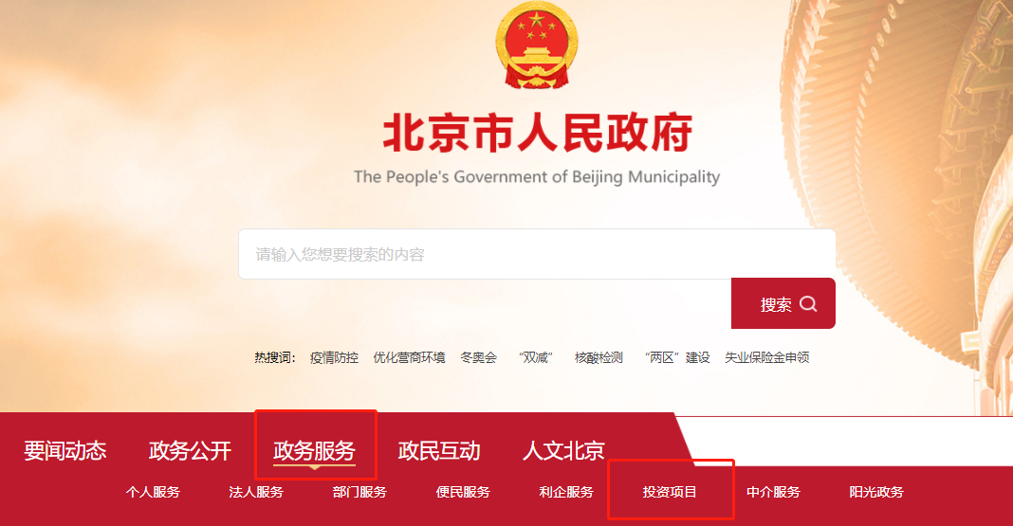
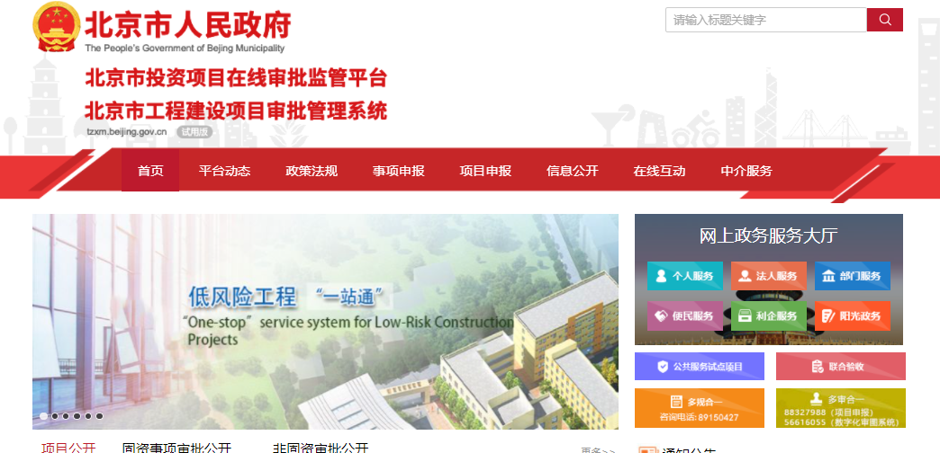

（二）从监管平台互联网门户网站直接登录申报
用户登录“北京市投资项目在线审批监管平台互联网门户网站”，点击<法人登录>，跳转到“北京市人民政府网站”登录页面，输入<用户名><密码>登录后，回跳到监管平台门户网站首页,右上角显示用户名。
北京市在线审批监管平台互联网门户网站地址：http://tzxm.beijing.gov.cn/
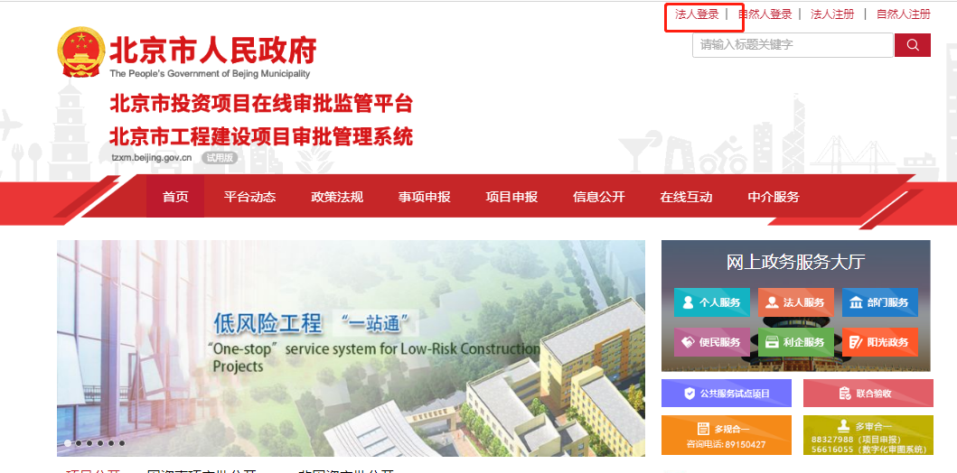

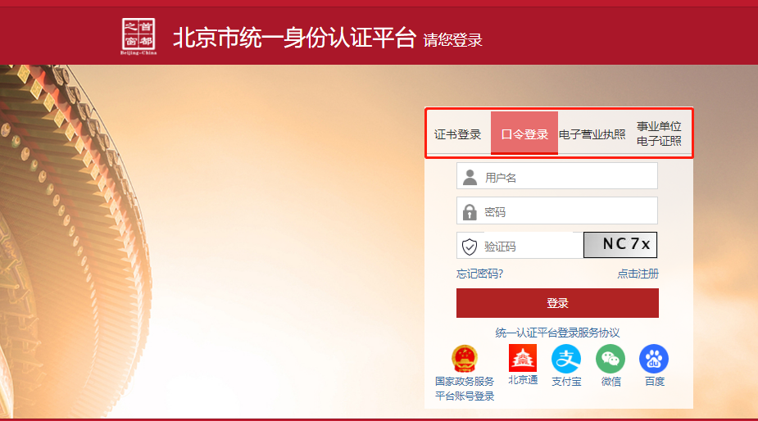
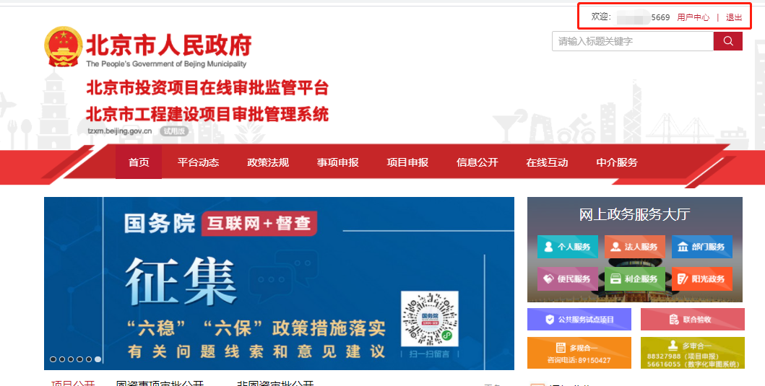

二、互联网申报提交

（一）备案项目建设信息填报入口
1.进入“北京市在线审批监管平台互联网门户网站”首页，点击<用户中心>。
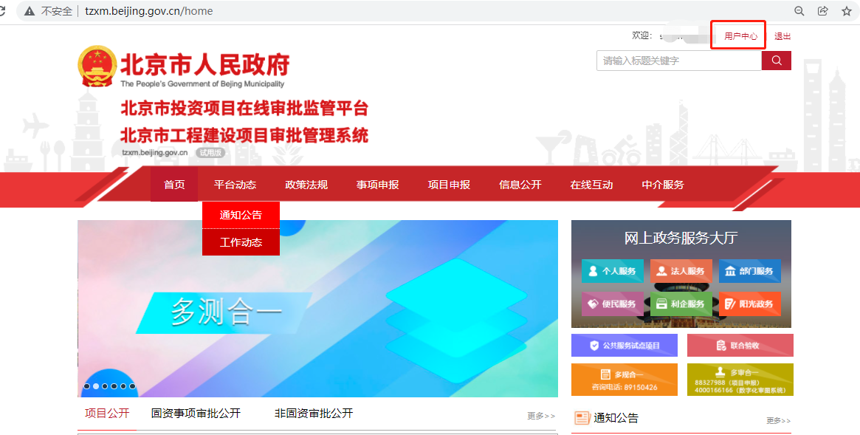

2.进入“用户中心”页面，选择列表中<经信备案查询>。
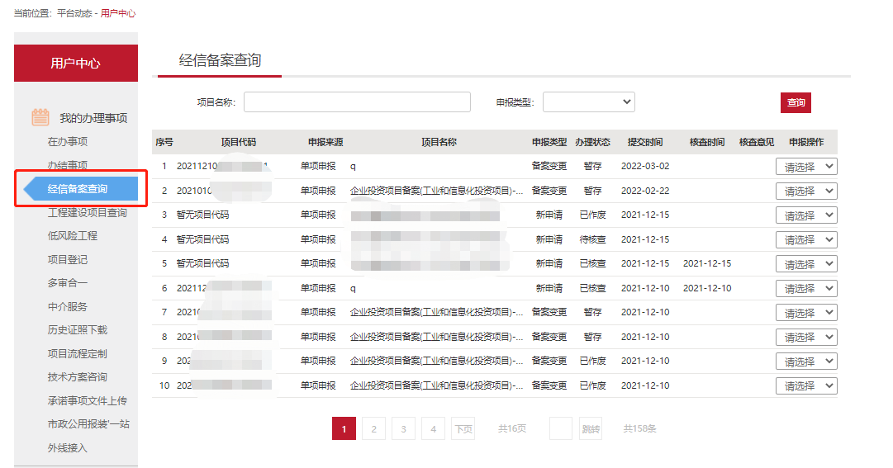

3.选择已办结的办件，点击右侧“请选择”，在展示的下拉框中选择“备案项目建设信息填报”。
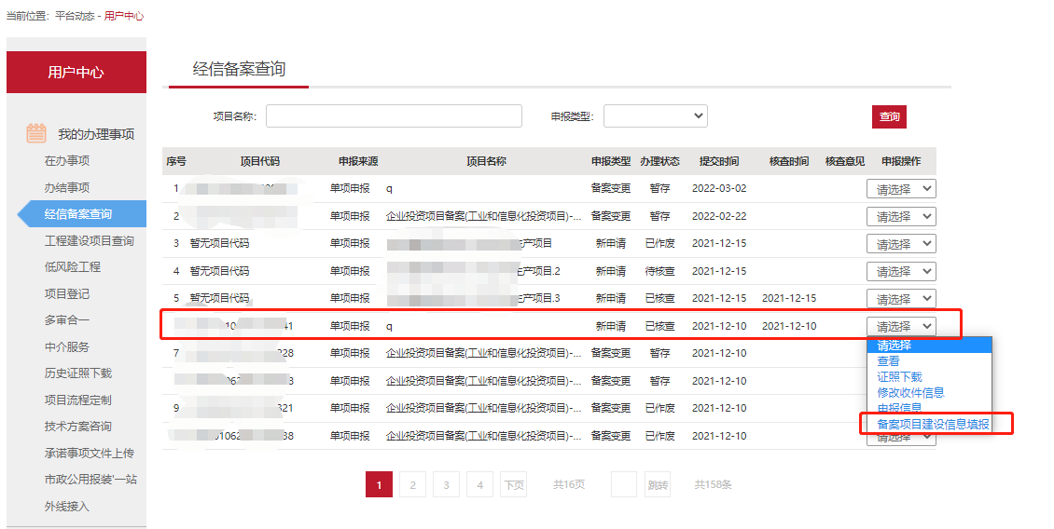

4.进入<事项列表>，点击“新增”。
（已提交的季报，会在此页面展示）
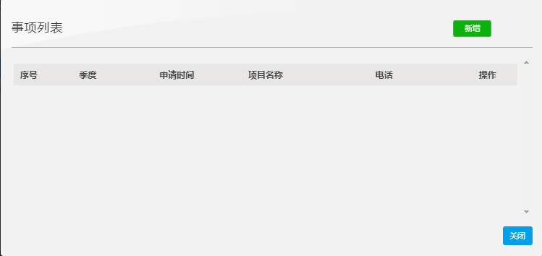

5.进入填写页面。
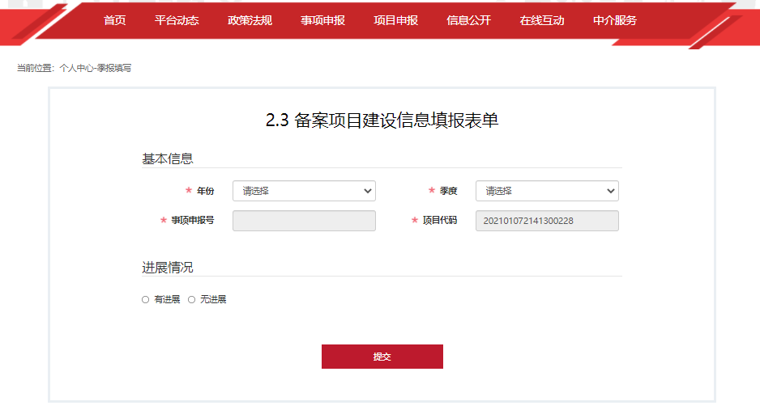

（二）备案项目建设信息填报

根据目前项目情况，选择进展情况。

（进展不同，填写内容不同）
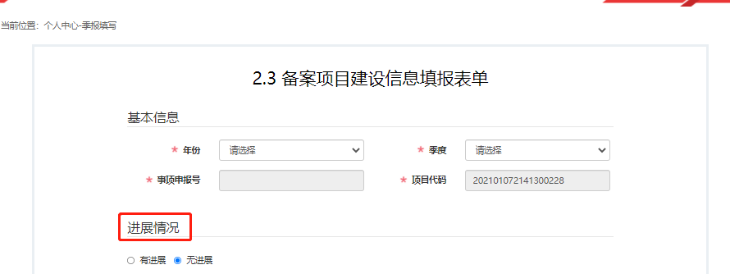

1.有进展：
选择目前项目进展情况：
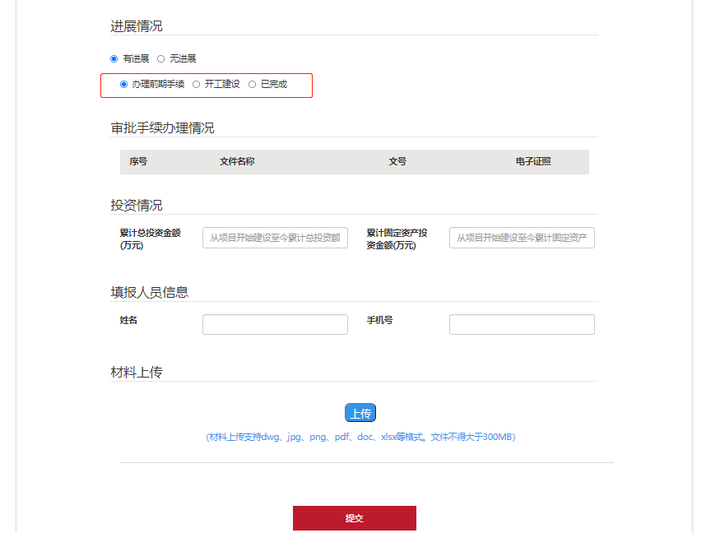

2.无进展：
填写原因：
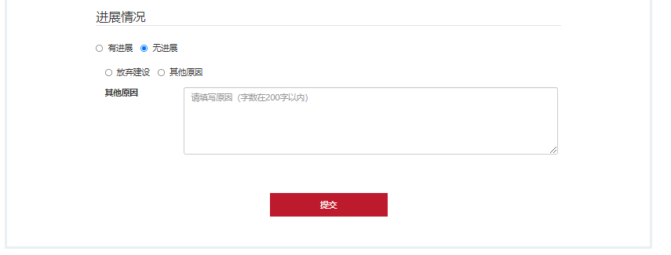

三、查看提交季报内容
进入<用户中心>-<经信备案查询>-<备案项目建设信息填报>-<事项列表>页面，已提交的季报，会在该页面展示，点击“查看”可查看季报填写内容。
